Завдання для асинхронного формату дистанційного навчання
на 19 травня 2022 року

1 клас
Навчання грамоти  /читання/ | Приголосні звуки.Звуковий аналіз слів. Удосконалення вимови окремих звуків.Списування з рукописного тексту.  https://www.youtube.com/watch?v=Z5oRmq3B-XY  https://www.youtube.com/watch?v=_djf2f5liw
Математика | Зручний спосіб обчислення.Повторення вивченого.Розв'язування задач.  https://www.youtube.com/watch?v=C_yxjoUMmcM
Логопедія | - Виконати артикуляційні вправи  ,,Голочка,, - ,,Лопатка,,  ,,Гірка,, - ,, Годинник,,  ,, Посмішка,, - ,,Трубочка,,  ,,Коник,, - ,,Грибок,,  ,,Варення,, - ,,Чашка,,  - Дидактична гра ,,Побудуй речення,,  https://m.youtube.com/watch?v=mUt3i876E5w  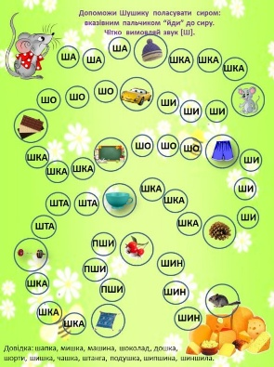  Закріплення правильної

2 клас
Українська мова | Тема: Повторення вивчених тем. Іменнк.  Перейдіть за посиланням та опрацюйте тему:  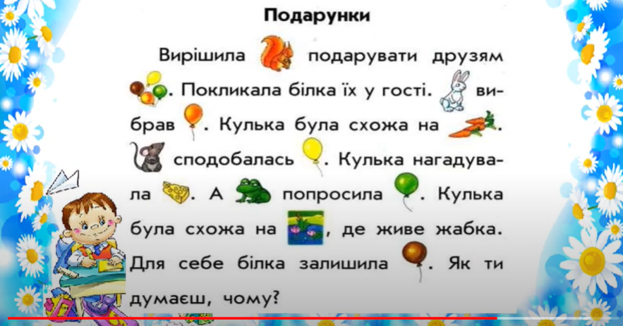  https://youtu.be/8UMqDOK8meg
Математика | Тема: Знаходження значення буквеного виразу. Складені задачі на поділ на рівні частини.  Перейдіть за посиланням та опрацюйте тему:  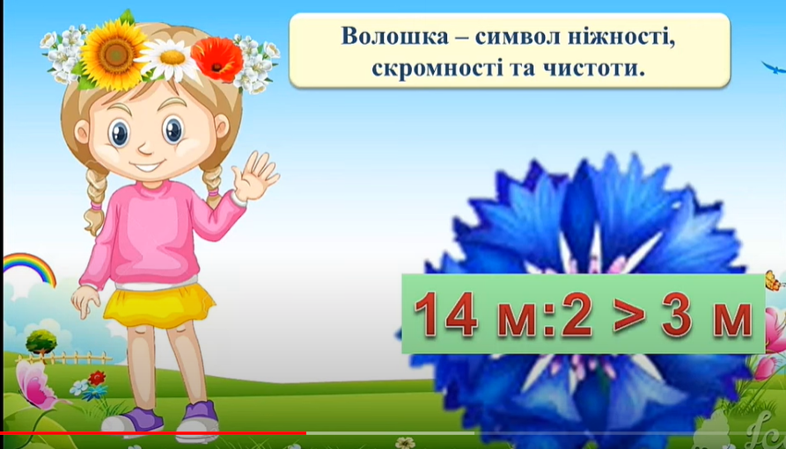  https://youtu.be/NzPIGIgVusw
ЯДС | Тема: Взаємозв’язки України з іншими країнами. Внесення українців в світові досягнення.  Перейдіть за посиланням та передивіться відео: 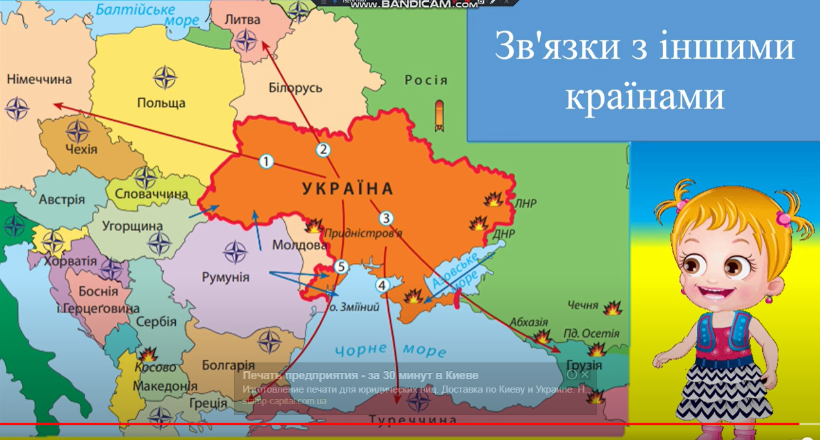  https://youtu.be/PQNOv13eRZc  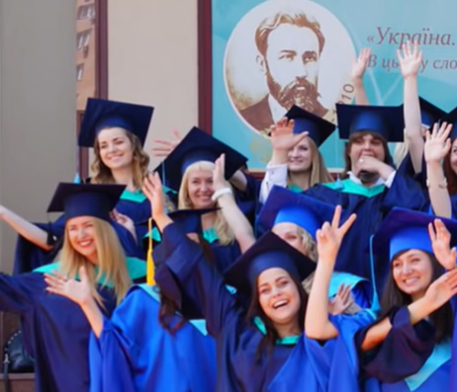  https://youtu.be/Pb4noGc8y0w
КРЗ | Тема: Як розвивати пам’ять дітей.  Перейдіть за посиланням та опрацюйте тему:  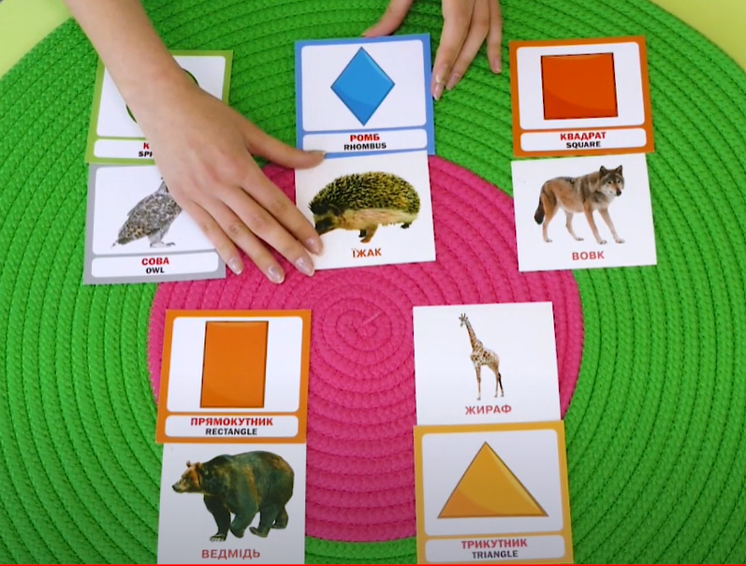  https://youtu.be/iBv2-wgAHLw
Англійська мова | Тема: My day.  Перейдіть за посиланням та опрацюйте тему:  https://youtu.be/1ag4TY88A5U
Логопедія | 1.Організаційний момент  2.Вправи на дихання: навчити плавному вільному видиху, активізація губних м’язів.  3. Артикуляційні вправи:  - паркан  - посмішка  -трубочка  - гірка  - маляр  4. Постановка звука К .  5. Розвиток фонематичного сприйняття . Гра : “Уважні вушка” (ка, ко, ки, ку, ак, ок, ук, ик).  6. Пальчикові вправи.

3 клас
Укр. мова | Розрізняю тексти: розповідь, опис і міркування  https://www.youtube.com/watch?v=56rseMgGCSo
Математика | Повторення вивчених випадків ділення. Письмове ділення чисел виду 141 : 3.  https://www.youtube.com/watch?v=dUcLOSm6KIs
Читання | Д.Телкова ГЕРОЯМ. М.Малолітко ВОЇНОВІ, ЯКИЙ ЗАХИЩАЄ ВІТЧИЗНУ  https://www.youtube.com/watch?v=2g8fVSHdxx4
Логопедія | 1. Організаційний момент  2. Вправа на дихання “Пір’їнка, лети ”.  3. Артикуляційні вправи :  - парканчик  - вікно  - млинець  - грибок  4. Розвиток фонематичного сприйняття гра “Втік звук” (…уста,…удожник)  5.Вправа “Виразно промов звук Х у складах”:  Ха-ха-ха  Хо-хо-хо  Ху-ху-ху  Хи-хи-хи  Ха-хо-ху  Хо-ху-хи  Ху-хо-ха  Хи-ха-хо  6.Вправа “Вимови склади”  ХУ,ХА,ХО.  Холодильник,хустка, хутро, халат,хата,хек,хобот.  7.Пальчикова вправа
Логопедія | - Виконати артикуляційні вправи ,, Лопатка,, ,,Гірка,, ,,Вітрило,, ,,Смачне варення,, ,, Коник,, ,,Грибок,, ,,Маляр,, ,,Чашка,,  - Виконати вправи для розвитку міжпівкульної взаємодії  https://www.ircentr.space/videovpravy-na-rozvytok-mizhpivkulnoyi-vzayemodiyi/zagalna/  - Вивчити чистомовку на автоматизацію звука р  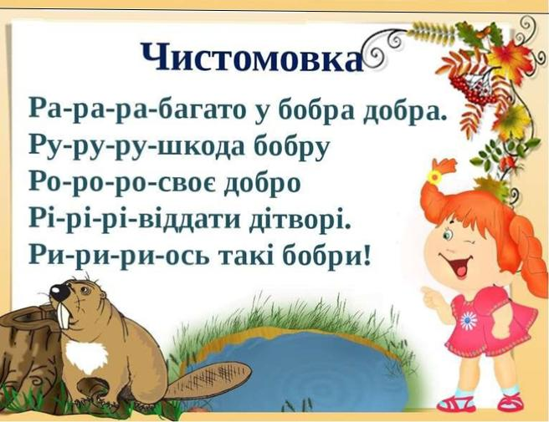
Фізкультура | Вправи з рівноваги:  https://youtu.be/JSlDosW1IWs  Вправи на поставу  https://youtu.be/ReIhIlwLRdA  впр.бігові  https://youtu.be/_Ui1KVRmBKs  руханка: https://youtu.be/aKH_ow-Zh5E

4 клас
Українська мова | Тема: Визначаю тему і мету тексту.  Перейдіть за посиланням та опрацюйте тему:  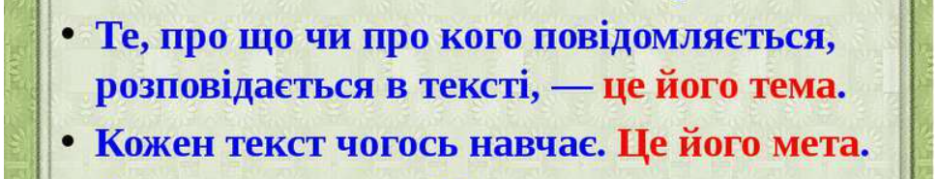  https://youtu.be/nyt-2sX0Cco (після 8:30)
Математика | Тема: Розв’язування задач на рух. Розв’язування нерівностей. Побудова кола.  Перейдіть за посиланням та опрацюйте тему:  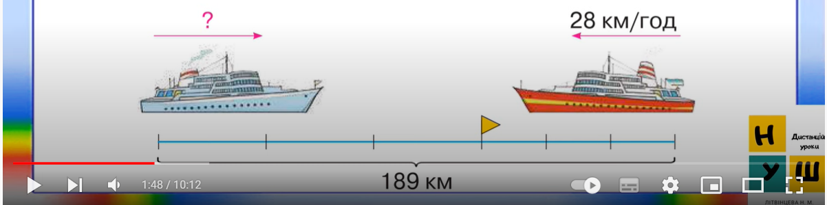  https://youtu.be/ij5Ss2QE7LU
ЯДС | Тема: Чого ми вчимося у природи?  Перейдіть за посиланням та опрацюйте тему:  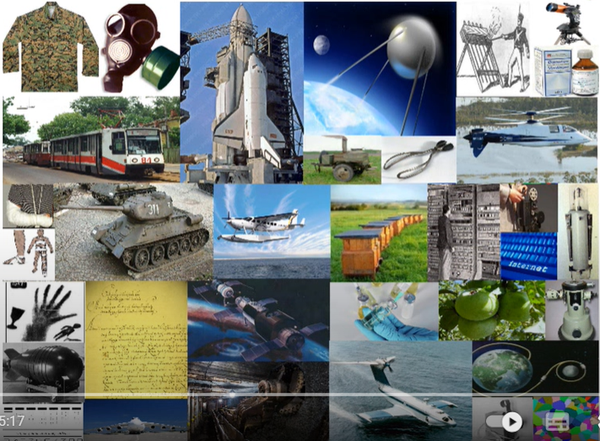  https://youtu.be/gMpFYkOU_es
Логопедія | 1.Організаційний момент  2. Вправа на дихання “Йде сніг!”.  Мета: формування плавного тривалого видиху, активізація губних м’язів.  3. Артикуляційні вправи:  - посмішка  - лопаточка  - співаємо А  - парканчик  - голочка  4. Дидактична гра “Що намалював художник?”  5. Дидактична гра “Станемо поетами”(договорити чистомовку? а потім промов її повністю).  Гета-гета-гета – лежить газета  Гуз – гуз – гуз – на городі лежить гарбуз  Гаж –гаж – гаж – стоїть гараж  Гець – гець – геть – сіренький горобець.  6. Проплескати слова по складах.  Назвати перший та останній звук в слові:  словник, голова, горила, грак, грива.
Логоритміка | Кінезіологічні вправи.
Фізкультура | Вправи з рівноваги:  https://youtu.be/JSlDosW1IWs  Вправи на поставу  https://youtu.be/ReIhIlwLRdA  впр.бігові  https://youtu.be/_Ui1KVRmBKs  руханка: https://youtu.be/aKH_ow-Zh5E
Музичне мистецтво | Наталія Бучинська "Карпати" (Karpaty)  https://www.youtube.com/watch?v=6Xe0lpmpJrI  Ой, летять лелеки,  Летять далеко шукати рай.  Я ж лишаюсь вдома,  Бо тут смереки, бо тут мій край!  Тут я рідною мовою,  Наче сни, кольоровою,  Розмовляла з дібровами,  Тут мені дала доля два крила!  Приспів:  Я така крилата, бо росла в Карпатах,  Бо росла в Карпатах, де орел літа!  В мене очі сині, бо на Україні  Сині-сині ночі, небо і вода!  В мене, мов колосся, золоте волосся,  Бо на Україні осінь золота!  Я співаю дзвінко, бо я – українка,  Хто мене не любить, тих мені шкода!  Ой, летять весною лелеки  Знову у рідний край.  Ой, летять додому,  Забувши втому, садів розмай.  Я зустріну їх піснею  Променистою, чистою  Про той край, де з дитинства я  Кожен день пила воду з джерела!  Приспів. (2)
Трудове навчання | https://youtube.com/watch?v=eOIP4okqgaM&feature=share

